REFERENCES
Adieb, M. (2023, Februari). Podcast: Apa Itu, Bentuk, Tipe-Tipe, dan Aplikasi Mendengarkannya.Diambil kembali dari Glints.com: https://glints.com/id/lowongan/podcast-adalah/
Afriani, V., & Zakariah, K. M. (2020). Metodologi Penelitian Kualitatif, dan Kuantitatif. Yayasan Pondok Pesantren Al Mawaddah Warrahmah Kolaka.
Ahmad, D. S. Islam, W & Islam, M. D. (2022). Investigating the problems faced by the university EFL learners in speaking English language. International Journal of TESOL & Education, 2(2), 47-65.
Anzelina (2020) The Effect of Using Video as Media Toward The Students’ speaking Skill at Tenth Grade of SMA Negeri 1 Solo. Universitas Pahlwanku Tambusai Bangkinang.
Aziz, A. A., & Kashinathan, S. (2021). ESL learners’ challenges in speaking English in Malaysian classroom. Development, 10(2), 983-991.
Darwan, S. N. A., Iqbal, M., & Kurniawati, Y. (2024). Pengaruh Model Pembelajaran Project Based Learning Berbasis Podcast Terhadap Kreativitas Siswa Pada Mata Pelajaran IPS di SMPN 1 Jatinangor Kabupaten Sumedang. Journal Pendidikan Ilmu Pengetahuan Sosial, 16(2), 210-219.
El Hawa, E., Sukardi, S., Wahidah, A., & Suryanti, N. M. N. (2023). Peningkatan Hasil Belajar Siswa Sebagai Pengaruh Dari Penerapan Model Project Based Learning Berbantuan Media Podcast. Pendas: Jurnal Ilmiah Pendidikan Dasar, 8(2), 4959-4969.
Fatimah, I., & Hidayati, D. (2023). Program Literasi Digital sebagai Upaya Mengembangkan Budaya Literasi di SMP. Jurnal Basicedu, 7(6), 3535-3547.
Gay, L.R and Peter Airasian. (2000). Educational Research Competencies for Analysis and Application. 6th Ed. United State of America: Prentice-Hall Inc. http://www.ehow.com/list_6609124_ways-improve-english-speaking.html, Retrieved 25 December 2015, 02.56 pm
Kencana, W. H. (2020). Platform digital siaran suara berbasis on demand: Studi deskriptif podcast di Indonesia. Commed Jurnal Komunikasi dan Media, 4(2), 191-207.
Ramadhani, S. (2022). An analysis of teachers' strategies in improving students' speaking ability at SMAN 1 Pringgarata In The Academic Year 2022/2023 (UIN Mataram).
Sugiyono. (2019). Metode Penelitian Kuantitatif, Kualitatif, dan R&D. Bandung: Alfabeta.

Tamimi, F., & Munawaroh, S. (2024). Teknologi Sebagai Kegiatan Manusia Dalam Era Modern Kehidupan Masyarakat. Saturnus: Jurnal Teknologi dan Sistem Informasi, 2(3), 66-74.
Tuan,N.H.,&Mai,T.N.(2022) Factors affecting students’ speaking performance at le thnh hien high school. Asian journal of educational research vol, 3(2),8–23.
Umaya, R., & Yustiana, S. (2025). Pengaruh Model Pembelajaran Project-Based Learning Berbantuan Podcast Bermuatan Edukasi Terhadap Kemampuan Mendengarkan Dan Berbicara Siswa Kelas 6 Sdn 1 Tempuran. Jurnal Pgsd Uniga, 4(1), 54-57.
Wangi, N. B. S., & Markub, M (2021). Development of Learning Media Text Tutorials Video-Based Procedures Screencast O Matic. Educatio: Jurnal Pendidikan STAIM Nganjuk, 6(1), 35-40.
Zakariah, M. A., Afriani, V., & Zakariah, K. M. (2020). Metodologi Penelitian Kualitatif, Kuantitatif, Action Research, Research And Development (R N D). Yayasan Pondok Pesantren Al Mawaddah Warrahmah Kolaka..

APPENDICES

Appendix 1 The Lesson Plan
The Lesson Plan Materi 1
Experimental Group
- Informasi Umum
Nama Sekolah | SMA Dwi Tunggal
Mata Pelajaran | Bahasa Inggris
Kelas/Semester | XI-MIPA-1/II
Materi Pokok | Healthy Life for a Healthy Future (Teks Eksposisi)
Alokasi Waktu | 2 X 45 Menit
Kompetensi | - Peserta didik memahami arti dari teks eksposisi berdasarkan pemahamannya sendiri.  - Peserta didik memliki pengetahuan awal tentang teks eksposisi.  - Peserta didik mampu memberikan pendapat mengenai informasi yang didapat dalam materi pelajaran.
Profil Pancasila | - Mandiri  Peserta didik dapat menemukan informasi pada video tentang healthy life secara mandiri.  - Gotong royong  Peserta didik mampu berkolaborasi atau bekerja sama dalam membuat project video podcast  - Kreatif  Peserta didik mampu menghasilkan gagasan, karya dan keluwesan berfikir dalam membuat project video podcast.
Sarana Prasarana | - Laptop  - Speaker  - Proyektor  - Alat tulis  - Handphone
Target | Peserta didik dapat membuat sebuah project video podcast dengan menarik dan speaking English yang jelas dan benar.
Model Pembelajaran | Project-Based Learning
Metode Pembelajaran | Tugas proyek

- Kompenen Inti
Tujuan Pembelajaran | - Guru memberikan teks eskposisi bertema Healthy Life for a Healthy Future untuk dibaca dan dipahami oleh peserta didik.  - Setelah peserta didik membaca teks exposisi bertema Healthy Life for a Healthy Future, peserta didik diajak untuk untuk berdiskusi mengenai informasi yang telah diperoleh.  - Melalui informasi yang telah didapat tadi, peserta didik melakukan praktek berbicara bahasa Inggris tanpa teks.  - Setelah peserta didik terbiasa berbicara bahasa Inggris tanpa teks, selanjutnya peserta didik membuat project podcast berkelompok sesuai dengan tema yang telah ditentukan oleh guru.
Pemahaman Bermakna | Setelah mempelajari teks eksposisi, peserta didik dapat membuat sebuah project podcast dengan speaking yang jelas dan menarik sesuai dengan tema yang diberikan oleh guru.
Pertanyaan Pemantik | - Pernahkah kamu mendengar tentang teks eksposisi ?  - Apakah gambaran besar yang ada dipikiran mu mengenai teks eksposisi ?  - Apakah contoh eksposisi yang kamu ketahui ?
Persiapan Pembelajaran | - Mempersiapkan materi dan bahan ajar melalui PPT and video dari youtube.  - Mempersiapkan teks eksposisi tentang The Easiest Way to Stay Healthy, The Importance of Sleep for Health, The Problem of being too Fat, and The Beneits of Vegetables, .  - Menyiapkan sebuah video healthy life for healthy future.  - Menyiapkan LKPD.  - Menyiapkan tema topik untuk project podcast.

- Kegiatan Pembelajaran
Kegiatan | Deskripsi Kegiatan |  | Alokasi
Pendahuluan | Guru | Peserta Didik
Pendahuluan | - Guru membuka kelas dengan salam dan doa.  - Guru menyapa peserta didik dalam bahasa Inggris.  - Guru mengecek kehadiran peserta didik.  - Guru menyampaikan topik pembelajaran dan tujuan pembelajaran serta mengkaitkannya degan topik pembelajaran sebelumnya.  - Guru menayangkan sebuah video tentang healthy life for a healthy future.  - Guru memberikan pertanyaan pemantik | - Peserta didik berdoa sebelum belajar.  - Peserta didik merespon sapaaan guru dengan bahasa Inggris.  - Peserta didik merespon panggilan absensi oleh guru.  - Peserta didik menyimak penyampaian guru.  - Peserta didik menyimak video yang ditayangkan oleh guru.  - Peserta didik menjawab pertanyaan pemantik dari guru | 30 Menit
Inti | - Guru menjelaskan materi mengenai teks eksposisi.  - Guru memberikan contoh tesk eksposisi kepada peserta didik untuk dibaca dan dipahami.  - Guru mengajak peserta didik untuk diskusi mengenai informasi yang telah mereka dapat dari teks.  - Guru melatih berbicara bahasa Inggris peserta didik secara individu dengan mempresentasikan informasi yang didapat dari teks didepan kelas.  - Guru membagi kelompok peserta didik untuk membuat proyek podcast dengan tema dan tenggat waktu pengumpulan yang telah ditentukan. | - Peserta didik menyimak penjelasan guru.  - Peserta didik membaca teks eksposisi yang diberikan oleh guru.  - Peserta didik berdiskusi mengenai informasi yang didapat dari teks eksposisi yang telah dibaca.  - Peserta didik berlatih bahasa Inggris didepan kelas tanpa menggunakan teks.  - Peserta didik menyimak pembagian kelompok oleh guru dalam pembuatan proyek podcast dengan tema dan tenggat waktu yang telah ditentukan. | 50 Menit
Penutup | - Guru memberikan kesempatan kepada peserta didik untuk bertanya mengenai materi dan proyek.  - Guru menyimpulkan pembelajaran.  - Guru mengajak peserta didik untuk melakukan ice breaking  - Guru meminta peserta didik untuk memimpin doa.  - Guru menutup pembelajaran. | - Peserta didik bertanya mengenai materi dan proyek kepada guru.  - Peserta didik menyimak kesimpulan pembelajaran dari guru.  - Peserta didik melakukan ice breaking.  - Peserta didik berdoa.  - Pembelajaran selesai. | 10 Menit

- Penilaian
The Speaking Assessment Rubric (Anzelina, 2020)
ASPECTS | SCORE |  | EXPLANATION
Pronunciation | 5 |  | Easy to understand and has an accent that matches a native speaker
Pronunciation | 4 |  | Easy to understand even with a certain accent
Pronunciation | 3 |  | There are pronunciation problems that require the listener to concentrate fully and sometimes there are misunderstandings
Pronunciation | 2 |  | Difficult to understand because there are pronunciation problems, often asked to repeat
Pronunciation | 1 |  | Serious pronunciation problems that cannot be understood
Grammar | 5 |  | No or few grammatical errors
Grammar | 4 |  | Sometimes makes grammatical errors but does not affect the meaning.
Grammar | 3 |  | Often makes grammatical errors that affect meaning
Grammar | 2 |  | Many grammatical errors hinder meaning and frequently rearranges sentences
Grammar | 1 |  | Grammatical errors are so severe that it is difficult to understand
Vocabulary | 5 |  | Uses vocabulary and expressions like a native speaker
Vocabulary | 4 |  | Sometimes uses inappropriate vocabulary
Vocabulary | 3 |  | Often uses inappropriate vocabulary, conversation becomes limited due to limited vocabulary
Vocabulary | 2 |  | Uses vocabulary incorrectly and vocabulary is limited so it is difficult to understand
Vocabulary | 1 |  | Vocabulary is so limited that conversation is impossible
Fluency | 5 |  | Fluent like a native speaker
Fluency | 4 |  | Fluency seems to be slightly impaired by language problems
Fluency | 3 |  | Fluency is somewhat impaired by language problems
Fluency | 2 |  | Often hesitates and stops due to language limitations
Fluency | 1 |  | Speech is intermittent and stops so that conversation is not possible
Understanding | 5 |  | Understand everything without experiencing difficulty
Understanding | 4 |  | Understands almost everything even though there is repetition in certain parts
Understanding | 3 |  | Understands most of what is said when speaking is a bit slower even though there is repetition
Understanding | 2 |  | Has difficulty following what is being said
Understanding | 1 |  | Cannot understand even if the conversation is not simple

Note :
Maximum score is 25
Score = The result of score x 100
Maximum Score

The Speaking Assessment Scale (Anzelina, 2020)
STUDENTS’ SPEAKING SKILL | SCORE
STUDENTS’ SPEAKING SKILL | POOR  0-40 | FAIR  41-60 | GOOD  61-80 | EXCELLENT  81-100

Tabel Penilaian Speaking
No. | Students’ Name | Aspek Penilaian |  |  |  |  | Jumlah  Skor | Nilai
No. | Students’ Name | Pronunciation | Grammar | Vocabulary | Fluency | Understanding | Jumlah  Skor | Nilai

The Lesson Plan Materi 2
Experimental Group
- Informasi Umum
Nama Sekolah | SMA Dwi Tunggal
Mata Pelajaran | Bahasa Inggris
Kelas/Semester | XI-MIPA-1/II
Materi Pokok | Indonesia Inviroment Figures (Teks Narasi)
Alokasi Waktu | 2 X 45 Menit
Kompetensi | - Peserta didik memahami arti dari teks teks narasi berdasarkan pemahamannya sendiri.  - Peserta didik memliki pengetahuan awal tentang teks narasi.  - Peserta didik mampu memberikan pendapat mengenai informasi yang didapat dalam materi pelajaran.
Profil Pancasila | - Mandiri  Peserta didik dapat menemukan informasi pada video tentang Indonesia Inviroment Figures secara mandiri.  - Gotong royong  Peserta didik mampu berkolaborasi atau bekerja sama dalam menentukan strukture teks.  - Kreatif  Peserta didik mampu menghasilkan gagasan, karya dan keluwesan berfikir dalam mempresentasikan teks narasi.
Sarana Prasarana | - Laptop  - Speaker  - Proyektor  - Alat tulis  - Handphone
Target | Peserta didik dapat membuat sebuah project teks narasi berdasarkan imajinasinya dengan menarik dan mempresentasikannya dengan speaking English yang jelas dan benar.
Model Pembelajaran | Project-Based Learning
Metode Pembelajaran | Tugas proyek

- Kompenen Inti
Tujuan Pembelajaran | - Guru memberikan teks narasi bertema Indonesia inviroment figures untuk dibaca dan dipahami oleh peserta didik.  - Setelah peserta didik membaca teks narasi bertema Indonesia Inviroment Figures, peserta didik diajak untuk untuk berdiskusi mengenai informasi yang telah diperoleh.  - Melalui informasi yang telah didapat tadi, peserta didik melakukan praktek berbicara bahasa Inggris tanpa teks.  - Setelah peserta didik terbiasa berbicara bahasa Inggris tanpa teks, selanjutnya peserta didik membuat project teks narasi sesuai dengan imajinasinya secara berkelompok.
Pemahaman Bermakna | Setelah mempelajari teks narasi, peserta didik dapat membuat sebuah project teks narasi sesuai dengan imajinasinya secara berkelompok dan mempresentasikan dengan speaking yang jelas.
Pertanyaan Pemantik | - Pernahkah kamu mendengar tentang teks narasi?  - Apakah gambaran besar yang ada dipikiran mu mengenai teks narasi ?  - Apakah contoh narasi yang kamu ketahui ?
Persiapan Pembelajaran | - Mempersiapkan materi dan bahan ajar melalui PPT and video dari youtube.  - Mempersiapkan teks narasi tentang Indonesia Inviroment Figures, Laetania Belai Djandam, An Inspiring Story of Healthy Living, Xiye Bastida.  - Menyiapkan sebuah video Indonesia Inviroment Figures..  - Menyiapkan LKPD.  - Memberik tugas project teks narasi kepada peserta didik sesuai dengan imajinasi mereka secara kelompok.

- Kegiatan Pembelajaran
Kegiatan | Deskripsi Kegiatan |  | Alokasi
Pendahuluan | Guru | Peserta Didik
Pendahuluan | - Guru membuka kelas dengan salam dan doa.  - Guru menyapa peserta didik dalam bahasa Inggris.  - Guru mengecek kehadiran peserta didik.  - Guru menyampaikan topik pembelajaran dan tujuan pembelajaran serta mengkaitkannya degan topik pembelajaran sebelumnya.  - Guru menayangkan sebuah video tentang Indonesia Inviroment Figures.  - Guru memberikan pertanyaan pemantik | - Peserta didik berdoa sebelum belajar.  - Peserta didik merespon sapaaan guru dengan bahasa Inggris.  - Peserta didik merespon panggilan absensi oleh guru.  - Peserta didik menyimak penyampaian guru.  - Peserta didik menyimak video yang ditayangkan oleh guru.  - Peserta didik menjawab pertanyaan pemantik dari guru | 30 Menit
Inti | - Guru menjelaskan materi mengenai teks narasi.  - Guru memberikan contoh tesk narasi kepada peserta didik untuk dibaca dan dipahami.  - Guru mengajak peserta didik untuk diskusi mengenai informasi yang telah mereka dapat dari teks.  - Guru melatih berbicara bahasa Inggris peserta didik secara individu dengan mempresentasikan informasi yang didapat dari teks didepan kelas.  - Guru membagi kelompok peserta didik untuk membuat proyek teks narasi berdasarkan imajinasinya secara berkelompok serta menentukan tenggat waktu pengumpulan.. | - Peserta didik menyimak penjelasan guru.  - Peserta didik membaca teks narasi yang diberikan oleh guru.  - Peserta didik berdiskusi mengenai informasi yang didapat dari teks narasi yang telah dibaca.  - Peserta didik berlatih bahasa Inggris didepan kelas tanpa menggunakan teks.  - Peserta didik menyimak pembagian kelompok oleh guru dalam pembuatan proyek teks narasisesuai dengan imajinasi secra berkelompok serta menentukan tenggat waktu pengumpulan. | 50 Menit
Penutup | - Guru memberikan kesempatan kepada peserta didik untuk bertanya mengenai materi dan proyek.  - Guru menyimpulkan pembelajaran.  - Guru mengajak peserta didik untuk melakukan ice breaking  - Guru meminta peserta didik untuk memimpn doa.  - Guru menutup pembelajaran. | - Peserta didik bertanya mengenai materi dan proyek kepada guru.  - Peserta didik menyimak kesimpulan pembelajaran dari guru.  - Peserta didik melakukan ice breaking.  - Peserta didik berdoa.  - Pembelajaran selesai. | 10 Menit

- Penilaian
The Speaking Assessment Rubric (Anzelina, 2020)
ASPECTS | SCORE |  | EXPLANATION
Pronunciation | 5 |  | Easy to understand and has an accent that matches a native speaker
Pronunciation | 4 |  | Easy to understand even with a certain accent
Pronunciation | 3 |  | There are pronunciation problems that require the listener to concentrate fully and sometimes there are misunderstandings
Pronunciation | 2 |  | Difficult to understand because there are pronunciation problems, often asked to repeat
Pronunciation | 1 |  | Serious pronunciation problems that cannot be understood
Grammar | 5 |  | No or few grammatical errors
Grammar | 4 |  | Sometimes makes grammatical errors but does not affect the meaning.
Grammar | 3 |  | Often makes grammatical errors that affect meaning
Grammar | 2 |  | Many grammatical errors hinder meaning and frequently rearranges sentences
Grammar | 1 |  | Grammatical errors are so severe that it is difficult to understand
Vocabulary | 5 |  | Uses vocabulary and expressions like a native speaker
Vocabulary | 4 |  | Sometimes uses inappropriate vocabulary
Vocabulary | 3 |  | Often uses inappropriate vocabulary, conversation becomes limited due to limited vocabulary
Vocabulary | 2 |  | Uses vocabulary incorrectly and vocabulary is limited so it is difficult to understand
Vocabulary | 1 |  | Vocabulary is so limited that conversation is impossible
Fluency | 5 |  | Fluent like a native speaker
Fluency | 4 |  | Fluency seems to be slightly impaired by language problems
Fluency | 3 |  | Fluency is somewhat impaired by language problems
Fluency | 2 |  | Often hesitates and stops due to language limitations
Fluency | 1 |  | Speech is intermittent and stops so that conversation is not possible
Understanding | 5 |  | Understand everything without experiencing difficulty
Understanding | 4 |  | Understands almost everything even though there is repetition in certain parts
Understanding | 3 |  | Understands most of what is said when speaking is a bit slower even though there is repetition
Understanding | 2 |  | Has difficulty following what is being said
Understanding | 1 |  | Cannot understand even if the conversation is not simple

Note :
Maximum score is 25
Score = The result of score x 100
Maximum Score

The Speaking Assessment Scale (Anzelina, 2020)
STUDENTS’ SPEAKING SKILL | SCORE
STUDENTS’ SPEAKING SKILL | POOR  0-40 | FAIR  41-60 | GOOD  61-80 | EXCELLENT  81-100

Tabel Penilaian Speaking
No. | Students’ Name | Aspek Penilaian |  |  |  |  | Jumlah  Skor | Nilai
No. | Students’ Name | Pronunciation | Grammar | Vocabulary | Fluency | Understanding | Jumlah  Skor | Nilai

The Lesson Plan Materi 1
Control Group
- Informasi Umum
Nama Sekolah | SMA Dwi Tunggal
Mata Pelajaran | Bahasa Inggris
Kelas/Semester | XI-MIPA-2/II
Materi Pokok | Healthy Life for a Healthy Future (Teks Eksposisi)
Alokasi Waktu | 2 X 45 Menit
Kompetensi | - Peserta didik memahami arti dari teks eksposisi berdasarkan pemahamannya sendiri.  - Peserta didik memliki pengetahuan awal tentang teks eksposisi.  - Peserta didik mampu memberikan pendapat mengenai informasi yang didapat dalam materi pelajaran.
Profil Pancasila | - Mandiri  Peserta didik dapat menemukan informasi pada video tentang healthy life secara mandiri.  - Gotong royong  Peserta didik mampu berkolaborasi atau bekerja sama dalam membuat project video podcast  - Kreatif  Peserta didik mampu menghasilkan gagasan, karya dan keluwesan berfikir dalam membuat project video podcast.
Sarana Prasarana | - Laptop  - Speaker  - Proyektor  - Alat tulis  - Handphone
Target | Peserta didik dapat memahami teks eksposisi dengan baik dan dapat berbicara bahasa Inggris yang jelas dan benar.
Model Pembelajaran | Pembelajaran Langsung
Metode Pembelajaran | Ceramah dan diskusi

- Kompenen Inti
Tujuan Pembelajaran | - Guru memberikan teks eskposisi bertema Healthy Life for a Healthy Future untuk dibaca dan dipahami oleh peserta didik.  - Setelah peserta didik membaca teks exposisi bertema Healthy Life for a Healthy Future, peserta didik diajak untuk untuk berdiskusi mengenai informasi yang telah diperoleh.  - Melalui informasi yang telah didapat tadi, peserta didik melakukan praktek berbicara bahasa Inggris tanpa teks..
Pemahaman Bermakna | Setelah mempelajari teks eksposisi, peserta didik dapat mempresentasikan informasi yang telah didapat didepan kelas dengan bahasa Inggris tanpa teks.
Pertanyaan Pemantik | - Pernahkah kamu mendengar tentang teks eksposisi ?  - Apakah gambaran besar yang ada dipikiran mu mengenai teks eksposisi ?  - Apakah contoh eksposisi yang kamu ketahui ?
Persiapan Pembelajaran | - Mempersiapkan materi dan bahan ajar melalui PPT and video dari youtube.  - Mempersiapkan teks eksposisi tentang The Easiest Way to Stay Healthy, The Importance of Sleep for Health, The Problem of being too Fat, and The Beneits of Vegetables, .  - Menyiapkan sebuah video healthy life for healthy future.  - Menyiapkan LKPD.

- Kegiatan Pembelajaran
Kegiatan | Deskripsi Kegiatan |  | Alokasi
Pendahuluan | Guru | Peserta Didik
Pendahuluan | - Guru membuka kelas dengan salam dan doa.  - Guru menyapa peserta didik dalam bahasa Inggris.  - Guru mengecek kehadiran peserta didik.  - Guru menyampaikan topik pembelajaran dan tujuan pembelajaran serta mengkaitkannya degan topik pembelajaran sebelumnya.  - Guru menayangkan sebuah video tentang healthy life for a healthy future.  - Guru memberikan pertanyaan pemantik | - Peserta didik berdoa sebelum belajar.  - Peserta didik merespon sapaaan guru dengan bahasa Inggris.  - Peserta didik merespon panggilan absensi oleh guru.  - Peserta didik menyimak penyampaian guru.  - Peserta didik menyimak video yang ditayangkan oleh guru.  - Peserta didik menjawab pertanyaan pemantik dari guru | 30 Menit
Inti | - Guru menjelaskan materi mengenai teks eksposisi.  - Guru memberikan contoh tesk eksposisi kepada peserta didik untuk dibaca dan dipahami.  - Guru mengajak peserta didik untuk diskusi mengenai informasi yang telah mereka dapat dari teks.  - Guru melatih berbicara bahasa Inggris peserta didik secara individu dengan mempresentasikan informasi yang didapat dari teks didepan kelas.. | - Peserta didik menyimak penjelasan guru.  - Peserta didik membaca teks eksposisi yang diberikan oleh guru.  - Peserta didik berdiskusi mengenai informasi yang didapat dari teks eksposisi yang telah dibaca.  - Peserta didik berlatih bahasa Inggris didepan kelas tanpa menggunakan teks. | 50 Menit
Penutup | - Guru memberikan kesempatan kepada peserta didik untuk bertanya mengenai materi..  - Guru menyimpulkan pembelajaran.  - Guru mengajak peserta didik untuk melakukan ice breaking  - Guru meminta peserta didik untuk memimpn doa.  - Guru menutup pembelajaran. | - Peserta didik bertanya mengenai materi kepada guru.  - Peserta didik menyimak kesimpulan pembelajaran dari guru.  - Peserta didik melakukan ice breaking.  - Peserta didik berdoa.  - Pembelajaran selesai. | 10 Menit

- Penilaian
The Speaking Assessment Rubric (Anzelina, 2020)
ASPECTS | SCORE |  | EXPLANATION
Pronunciation | 5 |  | Easy to understand and has an accent that matches a native speaker
Pronunciation | 4 |  | Easy to understand even with a certain accent
Pronunciation | 3 |  | There are pronunciation problems that require the listener to concentrate fully and sometimes there are misunderstandings
Pronunciation | 2 |  | Difficult to understand because there are pronunciation problems, often asked to repeat
Pronunciation | 1 |  | Serious pronunciation problems that cannot be understood
Grammar | 5 |  | No or few grammatical errors
Grammar | 4 |  | Sometimes makes grammatical errors but does not affect the meaning.
Grammar | 3 |  | Often makes grammatical errors that affect meaning
Grammar | 2 |  | Many grammatical errors hinder meaning and frequently rearranges sentences
Grammar | 1 |  | Grammatical errors are so severe that it is difficult to understand
Vocabulary | 5 |  | Uses vocabulary and expressions like a native speaker
Vocabulary | 4 |  | Sometimes uses inappropriate vocabulary
Vocabulary | 3 |  | Often uses inappropriate vocabulary, conversation becomes limited due to limited vocabulary
Vocabulary | 2 |  | Uses vocabulary incorrectly and vocabulary is limited so it is difficult to understand
Vocabulary | 1 |  | Vocabulary is so limited that conversation is impossible
Fluency | 5 |  | Fluent like a native speaker
Fluency | 4 |  | Fluency seems to be slightly impaired by language problems
Fluency | 3 |  | Fluency is somewhat impaired by language problems
Fluency | 2 |  | Often hesitates and stops due to language limitations
Fluency | 1 |  | Speech is intermittent and stops so that conversation is not possible
Understanding | 5 |  | Understand everything without experiencing difficulty
Understanding | 4 |  | Understands almost everything even though there is repetition in certain parts
Understanding | 3 |  | Understands most of what is said when speaking is a bit slower even though there is repetition
Understanding | 2 |  | Has difficulty following what is being said
Understanding | 1 |  | Cannot understand even if the conversation is not simple

Note :
Maximum score is 25
Score = The result of score x 100
Maximum Score

The Speaking Assessment Scale (Anzelina, 2020)
STUDENTS’ SPEAKING SKILL | SCORE
STUDENTS’ SPEAKING SKILL | POOR  0-40 | FAIR  41-60 | GOOD  61-80 | EXCELLENT  81-100

Tabel Penilaian Speaking
No. | Students’ Name | Aspek Penilaian |  |  |  |  | Jumlah  Skor | Nilai
No. | Students’ Name | Pronunciation | Grammar | Vocabulary | Fluency | Understanding | Jumlah  Skor | Nilai

The Lesson Plan Materi 2
Control Group
- Informasi Umum
Nama Sekolah | SMA Dwi Tunggal
Mata Pelajaran | Bahasa Inggris
Kelas/Semester | XI-MIPA-2/II
Materi Pokok | Indonesia Inviroment Figures (Teks Narasi)
Alokasi Waktu | 2 X 45 Menit
Kompetensi | - Peserta didik memahami arti dari teks teks narasi berdasarkan pemahamannya sendiri.  - Peserta didik memliki pengetahuan awal tentang teks narasi.  - Peserta didik mampu memberikan pendapat mengenai informasi yang didapat dalam materi pelajaran.
Profil Pancasila | - Mandiri  Peserta didik dapat menemukan informasi pada video tentang Indonesia Inviroment Figures secara mandiri.  - Gotong royong  Peserta didik mampu berkolaborasi atau bekerja sama dalam menentukan strukture teks.  - Kreatif  Peserta didik mampu menghasilkan gagasan, karya dan keluwesan berfikir dalam mempresentasikan teks narasi.
Sarana Prasarana | - Laptop  - Speaker  - Proyektor  - Alat tulis  - Handphone
Target | Peserta didik dapat memahami teks narasi dengan baik dan dapat berbicara bahasa Inggris yang jelas dan benar
Model Pembelajaran | Pembelajaran langsung
Metode Pembelajaran | Ceramah dan diskusi

- Kompenen Inti
Tujuan Pembelajaran | - Guru memberikan teks narasi bertema Indonesia inviroment figures untuk dibaca dan dipahami oleh peserta didik.  - Setelah peserta didik membaca teks narasi bertema Indonesia Inviroment Figures, peserta didik diajak untuk untuk berdiskusi mengenai informasi yang telah diperoleh.  - Melalui informasi yang telah didapat tadi, peserta didik melakukan praktek berbicara bahasa Inggris tanpa teks.
Pemahaman Bermakna | Setelah mempelajari teks narasi, peserta didik dapat mempresentasikan informasi yang telah didapat didepan kelas dengan bahasa Inggris tanpa teks.
Pertanyaan Pemantik | - Pernahkah kamu mendengar tentang teks narasi?  - Apakah gambaran besar yang ada dipikiran mu mengenai teks narasi ?  - Apakah contoh narasi yang kamu ketahui ?
Persiapan Pembelajaran | - Mempersiapkan materi dan bahan ajar melalui PPT and video dari youtube.  - Mempersiapkan teks narasi tentang Indonesia Inviroment Figures, Laetania Belai Djandam, An Inspiring Story of Healthy Living, Xiye Bastida.  - Menyiapkan sebuah video Indonesia Inviroment Figures..  - Menyiapkan LKPD.  - Memberik tugas project teks narasi kepada peserta

- Kegiatan Pembelajaran
Kegiatan | Deskripsi Kegiatan |  | Alokasi
Pendahuluan | Guru | Peserta Didik
Pendahuluan | - Guru membuka kelas dengan salam dan doa.  - Guru menyapa peserta didik dalam bahasa Inggris.  - Guru mengecek kehadiran peserta didik.  - Guru menyampaikan topik pembelajaran dan tujuan pembelajaran serta mengkaitkannya degan topik pembelajaran sebelumnya.  - Guru menayangkan sebuah video tentang Indonesia Inviroment Figures.  - Guru memberikan pertanyaan pemantik | - Peserta didik berdoa sebelum belajar.  - Peserta didik merespon sapaaan guru dengan bahasa Inggris.  - Peserta didik merespon panggilan absensi oleh guru.  - Peserta didik menyimak penyampaian guru.  - Peserta didik menyimak video yang ditayangkan oleh guru.  - Peserta didik menjawab pertanyaan pemantik dari guru | 30 Menit
Inti | - Guru menjelaskan materi mengenai teks narasi.  - Guru memberikan contoh tesk narasi kepada peserta didik untuk dibaca dan dipahami.  - Guru mengajak peserta didik untuk diskusi mengenai informasi yang telah mereka dapat dari teks.  - Guru melatih berbicara bahasa Inggris peserta didik secara individu dengan mempresentasikan informasi yang didapat dari teks didepan kelas. | - Peserta didik menyimak penjelasan guru.  - Peserta didik membaca teks narasi yang diberikan oleh guru.  - Peserta didik berdiskusi mengenai informasi yang didapat dari teks narasi yang telah dibaca.  - Peserta didik berlatih bahasa Inggris didepan kelas tanpa menggunakan teks.. | 50 Menit
Penutup | - Guru memberikan kesempatan kepada peserta didik untuk bertanya mengenai materi.  - Guru menyimpulkan pembelajaran.  - Guru mengajak peserta didik untuk melakukan ice breaking  - Guru meminta peserta didik untuk memimpn doa.  - Guru menutup pembelajaran. | - Peserta didik bertanya mengenai materi kepada guru.  - Peserta didik menyimak kesimpulan pembelajaran dari guru.  - Peserta didik melakukan ice breaking.  - Peserta didik berdoa.  - Pembelajaran selesai. | 10 Menit

- Penilaian
The Speaking Assessment Rubric (Anzelina, 2020)
ASPECTS | SCORE |  | EXPLANATION
Pronunciation | 5 |  | Easy to understand and has an accent that matches a native speaker
Pronunciation | 4 |  | Easy to understand even with a certain accent
Pronunciation | 3 |  | There are pronunciation problems that require the listener to concentrate fully and sometimes there are misunderstandings
Pronunciation | 2 |  | Difficult to understand because there are pronunciation problems, often asked to repeat
Pronunciation | 1 |  | Serious pronunciation problems that cannot be understood
Grammar | 5 |  | No or few grammatical errors
Grammar | 4 |  | Sometimes makes grammatical errors but does not affect the meaning.
Grammar | 3 |  | Often makes grammatical errors that affect meaning
Grammar | 2 |  | Many grammatical errors hinder meaning and frequently rearranges sentences
Grammar | 1 |  | Grammatical errors are so severe that it is difficult to understand
Vocabulary | 5 |  | Uses vocabulary and expressions like a native speaker
Vocabulary | 4 |  | Sometimes uses inappropriate vocabulary
Vocabulary | 3 |  | Often uses inappropriate vocabulary, conversation becomes limited due to limited vocabulary
Vocabulary | 2 |  | Uses vocabulary incorrectly and vocabulary is limited so it is difficult to understand
Vocabulary | 1 |  | Vocabulary is so limited that conversation is impossible
Fluency | 5 |  | Fluent like a native speaker
Fluency | 4 |  | Fluency seems to be slightly impaired by language problems
Fluency | 3 |  | Fluency is somewhat impaired by language problems
Fluency | 2 |  | Often hesitates and stops due to language limitations
Fluency | 1 |  | Speech is intermittent and stops so that conversation is not possible
Understanding | 5 |  | Understand everything without experiencing difficulty
Understanding | 4 |  | Understands almost everything even though there is repetition in certain parts
Understanding | 3 |  | Understands most of what is said when speaking is a bit slower even though there is repetition
Understanding | 2 |  | Has difficulty following what is being said
Understanding | 1 |  | Cannot understand even if the conversation is not simple

Note :
Maximum score is 25
Score = The result of score x 100
Maximum Score

The Speaking Assessment Scale (Anzelina, 2020)
STUDENTS’ SPEAKING SKILL | SCORE
STUDENTS’ SPEAKING SKILL | POOR  0-40 | FAIR  41-60 | GOOD  61-80 | EXCELLENT  81-100

Tabel Penilaian Speaking
No. | Students’ Name | Aspek Penilaian |  |  |  |  | Jumlah  Skor | Nilai
No. | Students’ Name | Pronunciation | Grammar | Vocabulary | Fluency | Understanding | Jumlah  Skor | Nilai

Appendix 2 Designing a Teaching Module
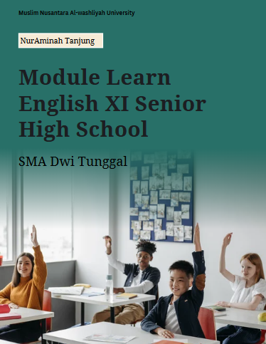
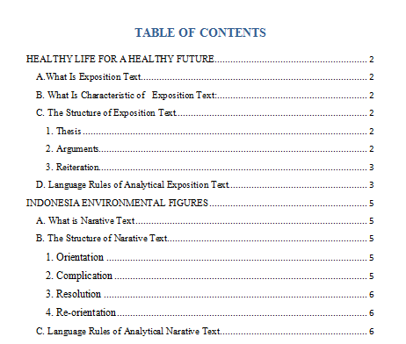
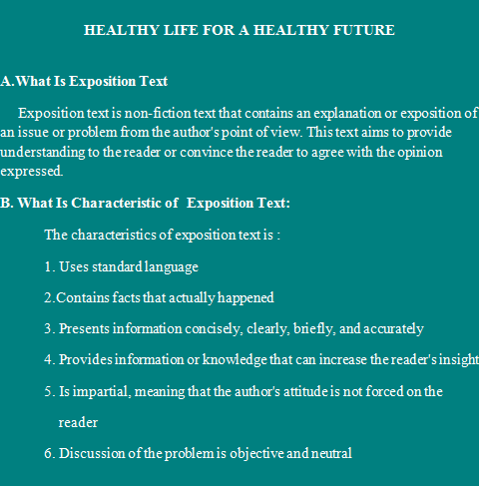
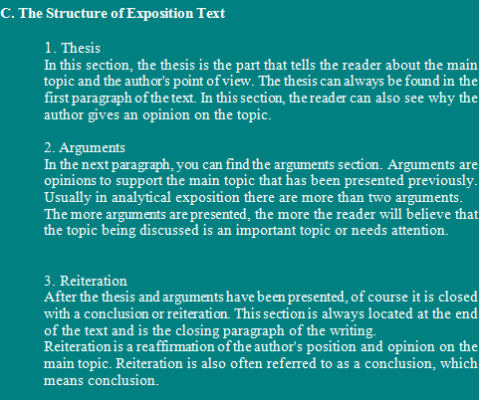
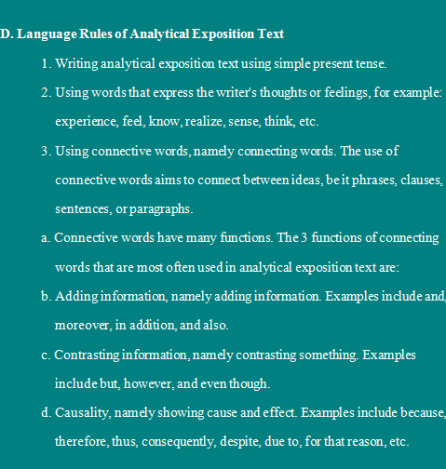
The example of exposition text
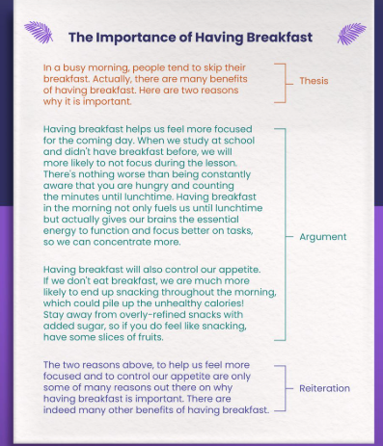

Exercise 1
Please read this exposition text then find the best information in the text and present the information you have obtained in your own language then present it in English !
THE EASIEST WAY TO STAY HEALTHY
In this era, healthy life is expected as something that is expensive. It is not totally wrong but isn’t totally right, there is inexpensive activity to get a healthy life. That is jogging.
Jogging is a sport that everyone can do because this sport does not require a lot of costs to carry out but is as good as other sports that require high prices for the health of our bodies. Jogging is an excellent sport for everyone. You can go jogging anytime and anywhere and also you can either do it alone or with your friends.
On average, jogging burns about 100 calories every mile, but it depends on your weight and the intensity of your workout. For example, a man weighing 68 kg can burn 600 calories per 10 km. Then, jogging can keep your cardiovascular (heart pumping) in good condition. Moreover, you will also avoid heart attacks and strokes if you do it regularly.
Besides being good for health, jogging is also perfect for mental health. Every time you finish jogging, you will feel refreshed. Several studies revealed that people who like jogging will tend to have a better outlook on life and make them happier than people in general.
Those reasons above should make us realize and keep maintaining our health with the easiest and lowest cost of exercises, jogging. Thus, there should be no excuses not to exercise, because we know the beneits of exercise besides eating healthy food. Therefore, by taking a little time to jog, it means that we love our lives more.
Exercise 2
The task of this project is to create a video podcast in groups, then choose the topic you want to discuss below :
- Exposition text about plastic waste.
- Exposition text about healthy food.
- Exposition text about Indonesian generation.
- Exposition text about healthy life style
- Exposition text about get to know health.
- Exposition text about budget eficiency.
- Exposition text about payment trend.

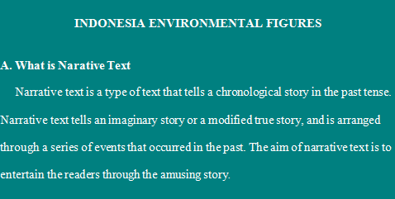
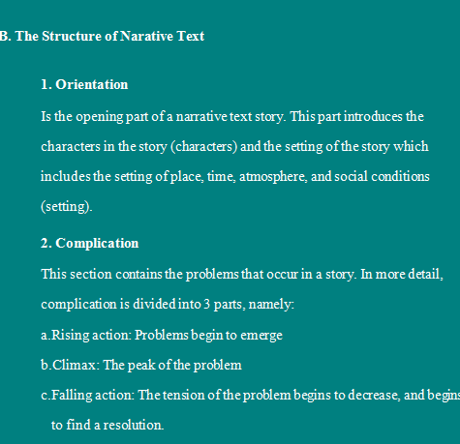
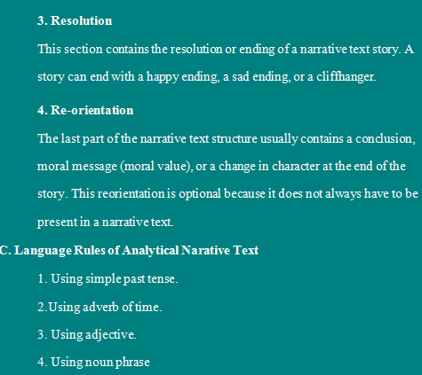
The example of narative text
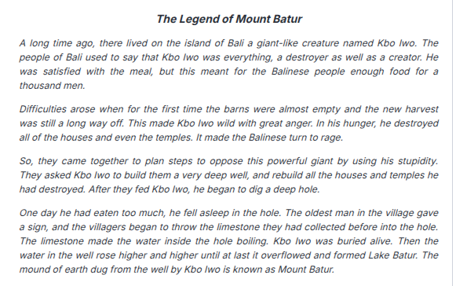
Exersice 1
Please read this narative text then find the best information in the text and present the information you have obtained in your own language then present it in English !
Laetania Belai Djandam
Laetania Belai Djandam, she is a young environmentalist, her age is 19 years old. She is a Health and Human Sciences student at the University of Sheield in the UK and an Indonesian youth environmental activist. She felt lucky to be raised in a family that values the integrity of nature and is environmentally conscious and active. Because of this, she has been exposed to and involved in climate action from quite a young age. Growing up in that space has inspired her to do as much as she can for the Earth and its people.
Descending from the Dayak people of Borneo, she is also passionate in supporting the development of local and customary communities in Kalimantan, Indonesia. She is especially interested in helping to build their adaptive capacity in facing both health and environmental crises. Her parents have always been involved in working with communities in Indonesia and their environment, so she grew up with an understanding that these are two important things to protect and support.
She was only seven years old when sheirst volunteered in a community project to clean the Ciliwung River in Bogor with a respected climate activist, Hapsoro. Nine years old when she felt proud to go on a field trip with her classmates and teacher to visit her mom’s voice and learn about her work in forestry. Twelve when she was one of the chosen students in my elementary school to feature in a television series about recycling waste.
Her interest in environmental causes sparked from a very young age, but she relied more on taking opportunities that came her way, rather than creating them myself.
She believes everybody deserves to live a healthy, happy life. “As a health student, I want to give people the opportunity to make healthy choices and have healthy lives.” And as a young environmentalist, she wants to ensure that people have equal access to a clean and sustainable home.
As a Planetary Health learner, she understands that it should not be a choice between the two. There is an underlying connection between human and environmental health, where if one is not healthy then neither can be. We need to be illuminating these connections between health and the environment because the solution lies in the heart of where the two meet.

Exercise 2
Create a narrative text with your group members then present it in front of the class in English without text!

Appendix 3 The Teaching Media

Materi : Healthy Life for a Healthy Future (Teks Eksposisi)
Kelas : XI-MIPA 2

Please read this exposition text then find the best information in the text and present the information you have obtained in your own language then present it in English !
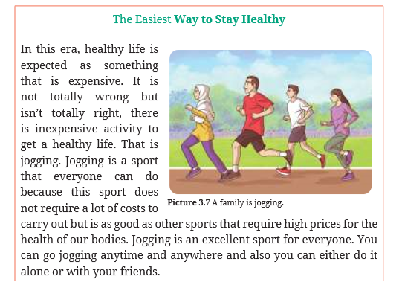
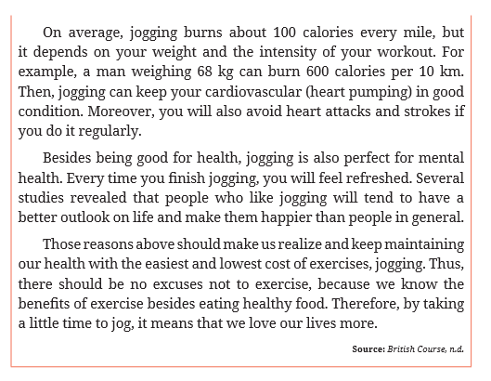

Materi : Indonesia Inviroment Figures (Teks Narasi)
Kelas : XI-MIPA 2

Please read this narative text then find the best information in the text and present the information you have obtained in your own language then present it in English !
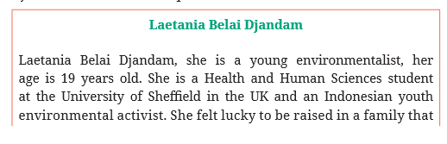

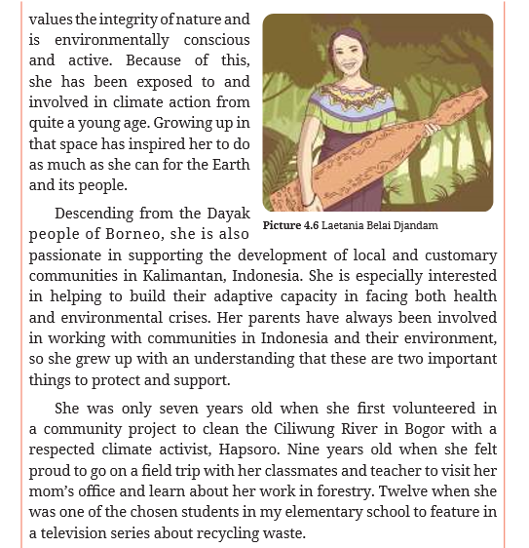
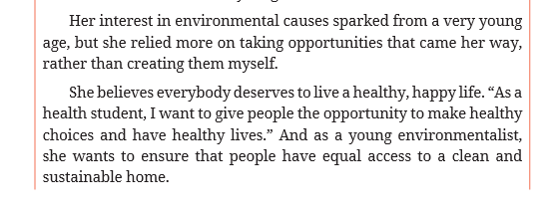

Appendix 4 Pre-Test and Post-Test

PRE-TEST
English Skill : Speaking
Type of the test : Find the information and presentation
Material : Exposition Text
Procedure :
- The teacher will distribute the pre-test sheets to the students.
- The teacher asks the students to read the entire text and then find interesting information from the text and then summarize it in their own language.
- The teacher asks the students to present the results of the conclusions in front of the class in English without text.

Students’ Name :
Class :
Please read this exposition text then find the best information in the text and present the information you have obtained in your own language then present it in English !
THE EASIEST WAY TO STAY HEALTHY
In this era, healthy life is expected as something that is expensive. It is not totally wrong but isn’t totally right, there is inexpensive activity to get a healthy life. That is jogging.
Jogging is a sport that everyone can do because this sport does not require a lot of costs to carry out but is as good as other sports that require high prices for the health of our bodies. Jogging is an excellent sport for everyone. You can go jogging anytime and anywhere and also you can either do it alone or with your friends.
On average, jogging burns about 100 calories every mile, but it depends on your weight and the intensity of your workout. For example, a man weighing 68 kg can burn 600 calories per 10 km. Then, jogging can keep your cardiovascular (heart pumping) in good condition. Moreover, you will also avoid heart attacks and strokes if you do it regularly.
Besides being good for health, jogging is also perfect for mental health. Every time you finish jogging, you will feel refreshed. Several studies revealed that people who like jogging will tend to have a better outlook on life and make them happier than people in general.
Those reasons above should make us realize and keep maintaining our health with the easiest and lowest cost of exercises, jogging. Thus, there should be no excuses not to exercise, because we know the beneits of exercise besides eating healthy food. Therefore, by taking a little time to jog, it means that we love our lives more.

POST-TEST
English Skill : Speaking
Type of the test : Project video podcast
Material : Exposition Text
Procedure :
- The teacher will form groups of students, each group consisting of 5 people.
- The teacher conveys information that the project to be created is a video podcast, then the teacher asks students to choose a podcast topic that has been provided.
- The teacher determines a deadline for submitting the project and determine the project's social media collection.
Students’ Name :
Class :
The task of this project is to create a video podcast in groups, then choose the topic you want to discuss below :
- Exposition text about plastic waste.
- Exposition text about healthy food.
- Exposition text about Indonesian generation.
- Exposition text about healthy life style.
- Exposition text about get to know health.
- Exposition text about budget eficiency.
- Exposition text about payment trend.

Appendix 5 Rubric Assessment and Scale Assessment of Speaking

The Speaking Assessment Rubric (Anzelina, 2020)
ASPECTS | SCORE |  | EXPLANATION
Pronunciation | 5 |  | Easy to understand and has an accent that matches a native speaker
Pronunciation | 4 |  | Easy to understand even with a certain accent
Pronunciation | 3 |  | There are pronunciation problems that require the listener to concentrate fully and sometimes there are misunderstandings
Pronunciation | 2 |  | Difficult to understand because there are pronunciation problems, often asked to repeat
Pronunciation | 1 |  | Serious pronunciation problems that cannot be understood
Grammar | 5 |  | No or few grammatical errors
Grammar | 4 |  | Sometimes makes grammatical errors but does not affect the meaning.
Grammar | 3 |  | Often makes grammatical errors that affect meaning
Grammar | 2 |  | Many grammatical errors hinder meaning and frequently rearranges sentences
Grammar | 1 |  | Grammatical errors are so severe that it is difficult to understand
Vocabulary | 5 |  | Uses vocabulary and expressions like a native speaker
Vocabulary | 4 |  | Sometimes uses inappropriate vocabulary
Vocabulary | 3 |  | Often uses inappropriate vocabulary, conversation becomes limited due to limited vocabulary
Vocabulary | 2 |  | Uses vocabulary incorrectly and vocabulary is limited so it is difficult to understand
Vocabulary | 1 |  | Vocabulary is so limited that conversation is impossible
Fluency | 5 |  | Fluent like a native speaker
Fluency | 4 |  | Fluency seems to be slightly impaired by language problems
Fluency | 3 |  | Fluency is somewhat impaired by language problems
Fluency | 2 |  | Often hesitates and stops due to language limitations
Fluency | 1 |  | Speech is intermittent and stops so that conversation is not possible
Understanding | 5 |  | Understand everything without experiencing difficulty
Understanding | 4 |  | Understands almost everything even though there is repetition in certain parts
Understanding | 3 |  | Understands most of what is said when speaking is a bit slower even though there is repetition
Understanding | 2 |  | Has difficulty following what is being said
Understanding | 1 |  | Cannot understand even if the conversation is not simple

Note :
Maximum score is 25
Score = The result of score x 100
Maximum Score

The Speaking Assessment Scale (Anzelina, 2020)
STUDENTS’ SPEAKING SKILL | SCORE
STUDENTS’ SPEAKING SKILL | POOR  0-40 | FAIR  41-60 | GOOD  61-80 | EXCELLENT  81-100

Appendix 6 Project Podcast (Experimental Group)

- https://youtu.be/Aqi4JIn11RY?si=t-z7OVwDZ-WYBxxn
- https://youtu.be/H9O9wrQeqNM?si=xxD_4wyPtvgb1vGn
- https://youtu.be/yNpV5gYjPLM?si=Wh8wLSBO-uRF3ccv
- https://youtu.be/lFLXkNEwSBo?si=ewRWTHh-obPkDOK4
- https://youtu.be/QqQtqTxIQwk?si=i7DJQv-FOvdo7vu
- https://youtu.be/tm1w9TGV8vw?si=T_ESbXseQigpi0vx
- https://youtu.be/Lnvgh_UDc4o?si=8CgistYkcePinaLxnCd

Appendix 7 Pre-test and Post-test Score

- Pre-test and Post-test Experimental Group’ Score
Pre-test
No. | Nama Siswa | Aspek Penilaian |  |  |  |  | Jumlah  Skor | Nilai
No. | Nama Siswa | P | G | V | F | U | Jumlah  Skor | Nilai
1 | Aisyah Kurnia Wijayanti | 2 | 2 | 2 | 2 | 2 | 10 | 40
2 | Natania Putri | 1 | 1 | 2 | 1 | 2 | 7 | 28
3 | Revi Narnia Prayitno | 1 | 1 | 1 | 0 | 1 | 4 | 16
4 | Viola Imelda Putri | 1 | 1 | 1 | 1 | 2 | 6 | 24
5 | Melia Farza | 2 | 2 | 2 | 1 | 2 | 9 | 36
6 | Dita Maliana | 2 | 2 | 2 | 2 | 2 | 10 | 40
7 | Laila Ramadhani | 2 | 2 | 2 | 1 | 2 | 9 | 36
8 | Dena Daniarti | 1 | 2 | 2 | 1 | 2 | 8 | 32
9 | Khoirul Umam | 1 | 1 | 1 | 1 | 1 | 5 | 20
10 | Septi Pujiawati | 1 | 1 | 1 | 1 | 2 | 6 | 24
11 | Zalwa Zain | 1 | 2 | 2 | 1 | 2 | 8 | 32
12 | Sofi Laila | 2 | 2 | 2 | 2 | 2 | 10 | 40
13 | Mesika Putri | 2 | 2 | 2 | 1 | 2 | 9 | 36
14 | Marwa Dewi | 1 | 1 | 1 | 1 | 1 | 5 | 20
15 | Mhd. Rasya Al-Hakim | 1 | 1 | 1 | 1 | 1 | 5 | 20
16 | Shopi Mardiah | 2 | 2 | 2 | 3 | 2 | 11 | 44
17 | Nuriwati Habibah | 2 | 2 | 2 | 3 | 2 | 11 | 44
18 | Anggi Rahayu | 2 | 2 | 2 | 3 | 3 | 12 | 48
19 | Chelsea Angelika Velawati | 3 | 2 | 2 | 3 | 3 | 13 | 52
20 | Jocelyn Wu | 3 | 3 | 2 | 3 | 3 | 14 | 56
21 | Nita Talia | 3 | 3 | 3 | 3 | 3 | 15 | 60
22 | Nilda Sofiah | 3 | 2 | 2 | 3 | 3 | 13 | 52
23 | Mhd. Al-Imam | 3 | 3 | 3 | 4 | 3 | 16 | 64
24 | Endah Azrofiah | 4 | 3 | 3 | 4 | 4 | 18 | 72
25 | Hafizah Meirani | 4 | 4 | 4 | 4 | 4 | 20 | 80

Post-test
No. | Nama Siswa | Aspek Penilaian |  |  |  |  | Jumlah  Skor | Nilai
No. | Nama Siswa | P | G | V | F | U | Jumlah  Skor | Nilai
1 | Aisyah Kurnia Wijayanti | 2 | 2 | 2 | 2 | 2 | 10 | 40
2 | Natania Putri | 2 | 2 | 2 | 1 | 2 | 9 | 36
3 | Revi Narnia Prayitno | 1 | 2 | 2 | 1 | 2 | 8 | 32
4 | Viola Imelda Putri | 2 | 2 | 2 | 2 | 2 | 10 | 40
5 | Melia Farza | 2 | 2 | 2 | 2 | 2 | 10 | 40
6 | Dita Maliana | 3 | 3 | 3 | 3 | 3 | 15 | 60
7 | Laila Ramadhani | 3 | 3 | 3 | 3 | 3 | 15 | 60
8 | Dena Daniarti | 3 | 3 | 2 | 3 | 3 | 14 | 56
9 | Khoirul Umam | 3 | 3 | 3 | 3 | 3 | 15 | 60
10 | Septi Pujiawati | 3 | 3 | 3 | 3 | 3 | 15 | 60
11 | Zalwa Zain | 3 | 3 | 3 | 3 | 3 | 15 | 60
12 | Sofi Laila | 3 | 3 | 3 | 4 | 3 | 16 | 64
13 | Mesika Putri | 4 | 3 | 3 | 4 | 4 | 18 | 72
14 | Marwa Dewi | 4 | 4 | 4 | 4 | 4 | 20 | 80
15 | Mhd. Rasya Al-Hakim | 4 | 3 | 3 | 4 | 3 | 17 | 68
16 | Shopi Mardiah | 4 | 3 | 4 | 4 | 4 | 19 | 76
17 | Nuriwati Habibah | 4 | 4 | 4 | 4 | 4 | 20 | 80
18 | Anggi Rahayu | 4 | 3 | 3 | 4 | 4 | 18 | 72
19 | Chelsea Angelika Velawati | 4 | 3 | 3 | 4 | 3 | 17 | 68
20 | Jocelyn Wu | 4 | 3 | 4 | 4 | 4 | 19 | 76
21 | Nita Talia | 4 | 3 | 4 | 4 | 4 | 19 | 76
22 | Nilda Sofiah | 4 | 4 | 4 | 4 | 4 | 20 | 80
23 | Mhd. Al-Imam | 4 | 4 | 4 | 4 | 4 | 20 | 80
24 | Endah Azrofiah | 4 | 4 | 4 | 4 | 4 | 20 | 80
25 | Hafizah Meirani | 4 | 3 | 3 | 4 | 4 | 18 | 72

- Pre-test and Post-test Control Group’ Score
Pre-test
No. | Nama Siswa | Aspek Penilaian |  |  |  |  | Jumlah  Skor | Nilai
No. | Nama Siswa | P | G | V | F | U | Jumlah  Skor | Nilai
1 | Aqila Nazwa | 1 | 1 | 1 | 0 | 1 | 4 | 16
2 | Sri Novita | 1 | 1 | 1 | 1 | 1 | 5 | 20
3 | Tama Sentia | 1 | 1 | 1 | 1 | 2 | 6 | 24
4 | Ibnu Hamsyah | 1 | 1 | 2 | 1 | 2 | 7 | 28
5 | Maulana Ikhsan | 1 | 2 | 2 | 1 | 2 | 8 | 32
6 | Rendi Irawan | 2 | 2 | 2 | 1 | 2 | 9 | 36
7 | Andika | 2 | 2 | 2 | 2 | 2 | 10 | 40
8 | Caca Utari | 1 | 2 | 2 | 1 | 2 | 8 | 32
9 | Nurul Citra | 2 | 2 | 2 | 1 | 2 | 9 | 36
10 | Fitria Salwa Al-Zahrah | 1 | 1 | 2 | 1 | 2 | 7 | 28
11 | Nafisya Lestari | 1 | 1 | 1 | 1 | 2 | 6 | 24
12 | Dwi Abelia | 1 | 1 | 1 | 1 | 1 | 5 | 20
13 | Laila Magfira | 1 | 1 | 1 | 0 | 1 | 4 | 16
14 | Nuri Handayani | 1 | 1 | 2 | 1 | 2 | 7 | 28
15 | Rika Yuanda | 1 | 2 | 2 | 1 | 2 | 8 | 32
16 | Yusuf Al-Habibi | 1 | 1 | 1 | 0 | 1 | 4 | 16
17 | Chika Lestari | 2 | 2 | 2 | 2 | 2 | 10 | 40
18 | Anisa Rahma | 2 | 2 | 2 | 1 | 2 | 9 | 36
19 | Billy Arisandi | 1 | 2 | 2 | 1 | 2 | 8 | 32
20 | Novela Alcie | 1 | 1 | 2 | 1 | 2 | 7 | 28
21 | Dinda Suci Syahfitri | 3 | 3 | 3 | 3 | 3 | 15 | 60
22 | Anindia Wulandari | 3 | 3 | 3 | 3 | 3 | 15 | 60
23 | Nabila Al-Qisti | 3 | 3 | 3 | 3 | 3 | 15 | 60
24 | Amanda Soraya Tari | 3 | 3 | 3 | 3 | 3 | 15 | 60
25 | Selvi Marsella wu | 4 | 4 | 4 | 4 | 4 | 20 | 80

Post-test
No. | Nama Siswa | Aspek Penilaian |  |  |  |  | Jumlah  Skor | Nilai
No. | Nama Siswa | P | G | V | F | U | Jumlah  Skor | Nilai
1 | Aqila Nazwa | 1 | 1 | 1 | 0 | 1 | 4 | 16
2 | Sri Novita | 1 | 1 | 1 | 1 | 1 | 5 | 20
3 | Tama Sentia | 1 | 1 | 1 | 1 | 2 | 6 | 24
4 | Ibnu Hamsyah | 1 | 1 | 2 | 1 | 2 | 7 | 28
5 | Maulana Ikhsan | 1 | 2 | 2 | 1 | 2 | 8 | 32
6 | Rendi Irawan | 2 | 2 | 2 | 1 | 2 | 9 | 36
7 | Andika | 2 | 2 | 2 | 2 | 2 | 10 | 40
8 | Caca Utari | 1 | 2 | 2 | 1 | 2 | 8 | 32
9 | Nurul Citra | 2 | 2 | 2 | 1 | 2 | 9 | 36
10 | Fitria Salwa Al-Zahrah | 1 | 1 | 2 | 1 | 2 | 7 | 28
11 | Nafisya Lestari | 1 | 1 | 1 | 1 | 2 | 6 | 24
12 | Dwi Abelia | 1 | 1 | 1 | 1 | 1 | 5 | 20
13 | Laila Magfira | 1 | 1 | 1 | 0 | 1 | 4 | 16
14 | Nuri Handayani | 1 | 1 | 2 | 1 | 2 | 7 | 28
15 | Rika Yuanda | 1 | 2 | 2 | 1 | 2 | 8 | 32
16 | Yusuf Al-Habibi | 1 | 1 | 1 | 0 | 1 | 4 | 16
17 | Chika Lestari | 2 | 2 | 2 | 2 | 2 | 10 | 40
18 | Anisa Rahma | 2 | 2 | 2 | 1 | 2 | 9 | 36
19 | Billy Arisandi | 1 | 2 | 2 | 1 | 2 | 8 | 32
20 | Novela Alcie | 1 | 1 | 2 | 1 | 2 | 7 | 28
21 | Dinda Suci Syahfitri | 3 | 3 | 3 | 3 | 3 | 15 | 60
22 | Anindia Wulandari | 3 | 3 | 3 | 3 | 3 | 15 | 60
23 | Nabila Al-Qisti | 3 | 3 | 3 | 3 | 3 | 15 | 60
24 | Amanda Soraya Tari | 3 | 3 | 3 | 3 | 3 | 15 | 60
25 | Selvi Marsella wu | 4 | 4 | 4 | 4 | 4 | 20 | 80

No | Grup Ekperimental |  |  |  | Grup Kontrol
No | Pre-test | Rata-rata | Post-test | Rata-rata | Pre-test | Rata-rata | Post-test | Rata-rar-ta
1 | 10 | 40 | 10 | 40 | 4 | 16 | 4 | 61
2 | 7 | 28 | 9 | 36 | 5 | 20 | 5 | 20
3 | 4 | 16 | 8 | 32 | 6 | 24 | 6 | 24
4 | 6 | 24 | 10 | 40 | 7 | 28 | 7 | 28
5 | 9 | 36 | 10 | 40 | 8 | 32 | 8 | 32
6 | 10 | 40 | 15 | 60 | 9 | 36 | 9 | 36
7 | 9 | 36 | 15 | 60 | 10 | 40 | 10 | 40
8 | 8 | 32 | 14 | 56 | 8 | 32 | 8 | 32
9 | 5 | 20 | 15 | 60 | 9 | 36 | 9 | 36
10 | 6 | 24 | 15 | 60 | 7 | 28 | 7 | 28
11 | 8 | 32 | 15 | 60 | 6 | 24 | 6 | 24
12 | 10 | 40 | 16 | 64 | 5 | 20 | 5 | 20
13 | 9 | 36 | 18 | 72 | 4 | 16 | 4 | 16
14 | 5 | 20 | 20 | 80 | 7 | 28 | 7 | 28
15 | 5 | 20 | 17 | 68 | 8 | 32 | 8 | 32
16 | 11 | 44 | 19 | 76 | 4 | 16 | 4 | 16
17 | 11 | 44 | 20 | 80 | 10 | 40 | 10 | 40
18 | 12 | 48 | 18 | 72 | 9 | 36 | 9 | 36
19 | 13 | 52 | 17 | 68 | 8 | 32 | 8 | 32
20 | 14 | 56 | 19 | 76 | 7 | 28 | 7 | 28
21 | 15 | 60 | 19 | 76 | 15 | 60 | 15 | 60
22 | 13 | 52 | 20 | 80 | 15 | 60 | 15 | 60
23 | 16 | 64 | 20 | 80 | 15 | 60 | 15 | 60
24 | 18 | 72 | 20 | 80 | 15 | 60 | 15 | 60
25 | 20 | 80 | 18 | 72 | 20 | 80 | 20 | 80
Rata-rata |  | 40,64 | 63,52 |  | 35,36 |  | 35,36

Appendix 8 Result Data Description
The Formula :
Score = The result of score x 100
Maximum Score

The Speaking Assessment Scale (Anzelina, 2020)
STUDENTS’ SPEAKING SKILL | SCORE
STUDENTS’ SPEAKING SKILL | POOR  0-40 | FAIR  41-60 | GOOD  61-80 | EXCELLENT  81-100

- Pre-test and Post-test Experimental Group’ Result Data Description
Pre-test Experimental Group
 | Frequency | Percent | Valid Percent | Cumulative Percent
Poor  Fair  Valid  Good  Excellent  Total | 15  7  3  0  25 | 63  26  11  0  100,0 | 63  26  11  0  100,0 | 63  100,0

Post-test Experimental Group
 | Frequency | Percent | Valid Percent | Cumulative Percent
Poor  Fair  Valid  Good  Excellent  Total | 5  6  14  0  25 | 20  24  56  0  100,0 | 20  24  56  0  100,0 | 20  100,0

- Pre-test and Post-test Control Group’ Result Data Description
Pre-test Control Group
 | Frequency | Percent | Valid Percent | Cumulative Percent
Poor  Fair  Valid  Good  Excellent  Total | 20  4  1  0  25 | 80  16  4  0  100,0 | 80  16  4  0  100,0 | 80  100,0

Post-test Control Group
 | Frequency | Percent | Valid Percent | Cumulative Percent
Poor  Fair  Valid  Good  Excellent  Total | 20  4  1  0  25 | 80  16  4  0  100,0 | 80  16  4  0  100,0 | 80  100,0

Appendix 9 Wilcoxon Testing
Ranks
 | N | Mean Rank | Sum of Ranks
Negative Ranks  Positive Ranks  Post-Pre Experimental  Ties  Total | 0ª  20^{b}  5^{c}  25 | ,00  16,71 | 208,00
Negative Ranks  Positive Ranks  Post-Pre Control  Ties  Total | 0ª  0^{b}  25^{c}  25 | ,00  ,00 | ,00
  - Post-test Experimental <Pre-test Experimental
  - Post-test Experimental > Pre-test Experimental
  - Post-test Experimental = Pre-test Experimental
  - Post-test Control < Pre-test Control
  - Post-test Control > Pre-test Control
  - Post-test Control =Pre-test Control

 | Post-Pre Experimental | Post-Pre Control
Z  Asymp.Sig. (2-Tailed) | -3721^{b}  .001 | 15.740  0.11
- Based on the negative ranks
- Wilcoxon signed ranks test

Appendix 10 Documentation

